Midocean University
College of Management
Leader Name:
Each proposal will be evaluated according to the following evaluation criteria:
 | Accepted | Refused | Developed | Comment
- Research Cover | *
- Research Title |  |  | * | العنوان جيد ولكنه قد يحتاج إلى تعديل بسيط ليكون أكثر تحديدا ، خاصة إذا كنت تستهدف تقديم دراسة تحليلية  العنوان المقترح "تأثير العلاقات العامة على تخصيص وإدارة الأماكن الثقافية في الكويت: دراسة تحليلية"
- Introduction |  |  | * | يرجى عدم الاعتماد على الذكاء الاصطناعي بنسبة كبيرة في كتابة المقدمة .. حتى لا يتسبب في رفض البحث عند النشر .. يرجى تحديد نطاق البحث في المقدمة وتوحيد الصياغة وتجنب التكرار 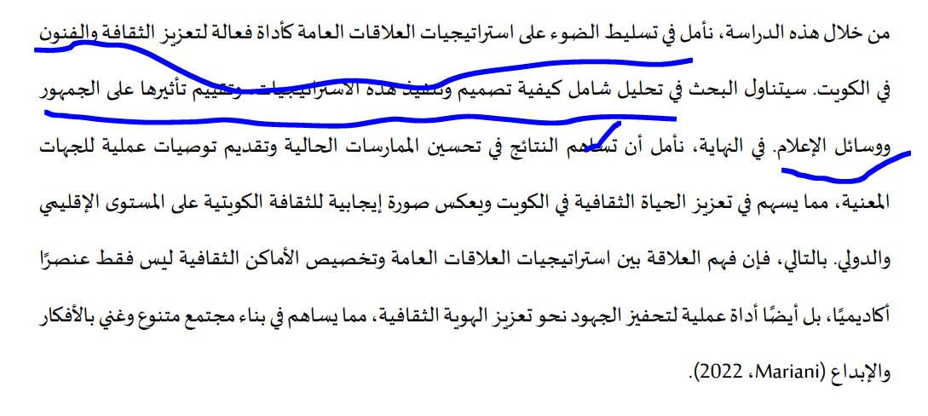  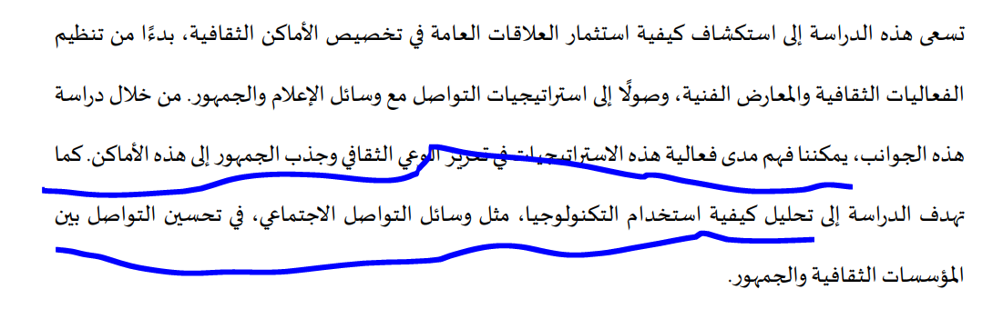
- Study Problem | * |  |  | تحتاج أن تكون محددة أكثر ومختصرة  وتركز على جوهر المشكلة.  فتحديد نطاق البحث قد يساعد في تحديد المشكلة بدقة على سبيل المثال "تتمثل مشكلة الدراسة في ضعف فعالية استراتيجيات العلاقات العامة في تخصيص الأماكن الثقافية في الكويت، مما يحد من تحقيق الأهداف المرجوة لتعزيز الثقافة والفنون. يتجلى ذلك في نقص الوعي العام بأهمية هذه الأماكن وضعف التفاعل بين المؤسسات الثقافية والجمهور، مما يؤدي إلى قلة الحضور والمشاركة المجتمعية، فضلاً عن غياب الاستدامة في تنظيم الفعاليات الثقافية. تسعى الدراسة إلى تحليل هذه التحديات واقتراح حلول لتحسين هذه الاستراتيجيات" السؤال يذكر في أسئلة البحث
- Importance of The Study |  |  | * | يرجي إعادة صياغتها واختصارها بعد تحديد مشكلة البحث بدقة ولا يعتمد على الذكاء الاصطناعي .. وتجنب التكرار
- Objectives of The Study |  |  | * | يرجي إعادة صياغتها واختصارها وتجنب التكرار .. ونذكر هنا الأهداف فقط دون التطرق الى خطوات الإجرائية لتطبيق ذلك الهدف 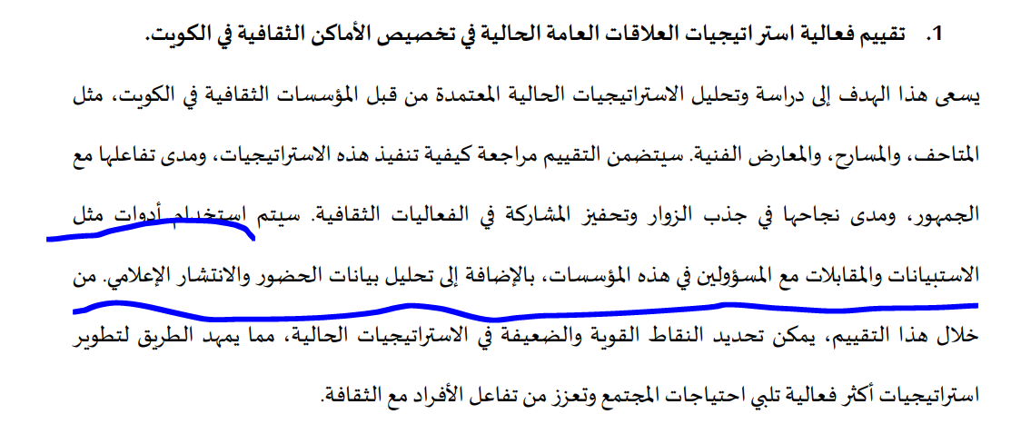
- Study Questions |  |  | * | يرجى إعادة صياغتها بعد تعديل الأهداف و تحديد مشكلة البحث .. يفضل إعادة صياغة الفروض أيضا على سبيل المثال "يوجد فرق ذو دلالة إحصائية في تحسين الصورة العامة للأماكن الثقافية وزيادة الدعم الحكومي والخاص نتيجة تطوير استراتيجيات العلاقات العامة.
- Theoretical Framework |  |  | * | يرجى التأكد من نسب الاقتباس .. و وعدم الاعتماد على الذكاء الاصطناعي بشكل كامل حتى لا يتم رفض البحث عند النشر  يرجي ذكر تعقيب على الدراسات السابقة وما أوجه الاستفادة منها في هذا البحث
- Theoretical Premises of Study |  |  | * | يرجى التأكد من نسب الاقتباس
- Research Methodology |  |  | * | يرجي تحديد متغيرات البحث وما يسعى لتحليله هل هو تأثير العلاقات العامة على تخصيص وإدارة الأماكن الثقافية في الكويت .. اما المشاركة المجتمعية والوعي الثقافي  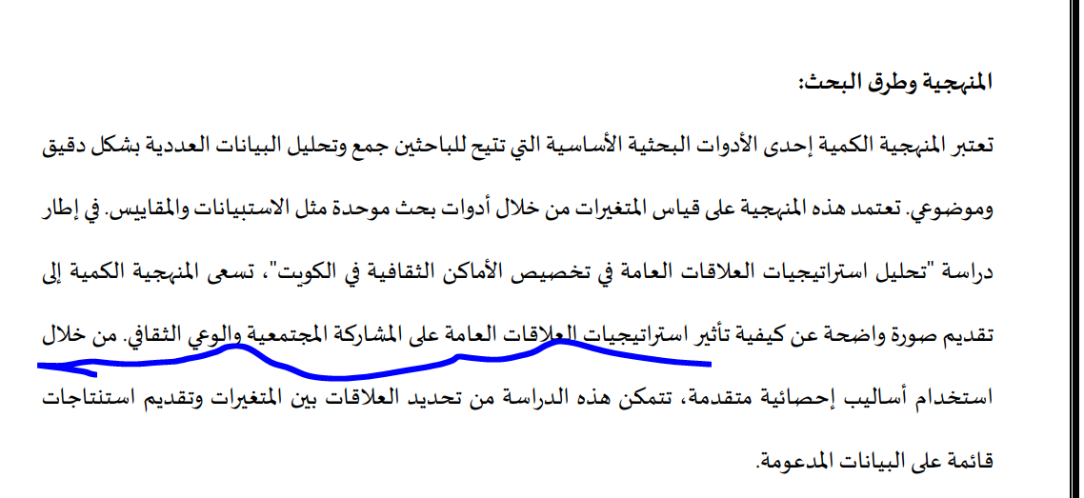  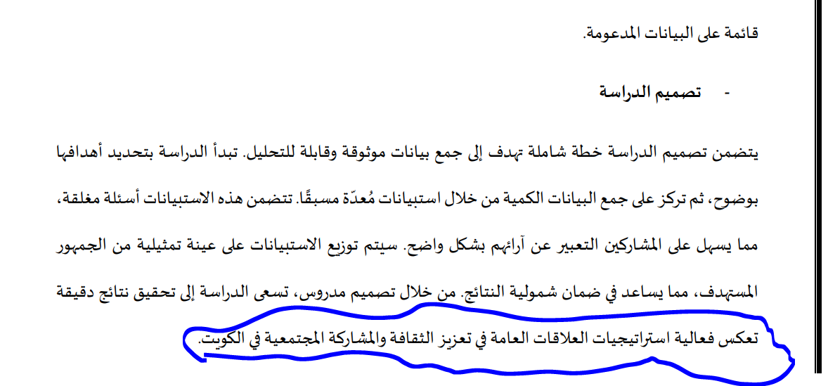
- Study Tools | * |  |  | يرجى تجنب التكرار  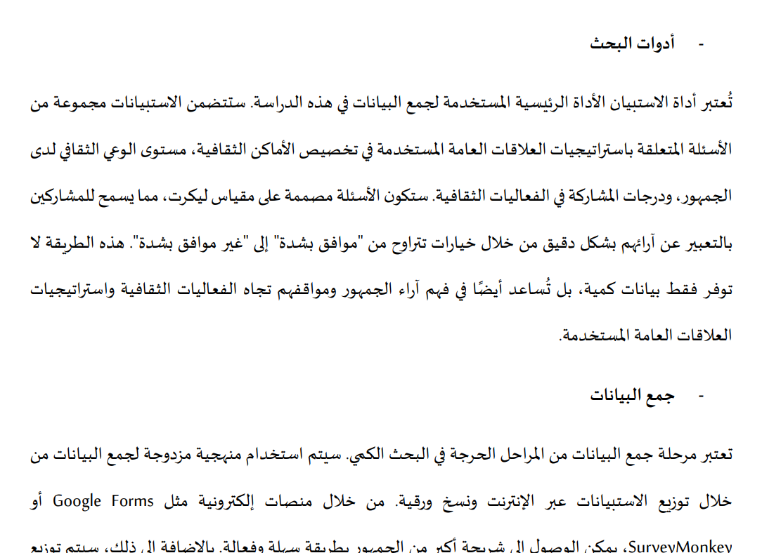  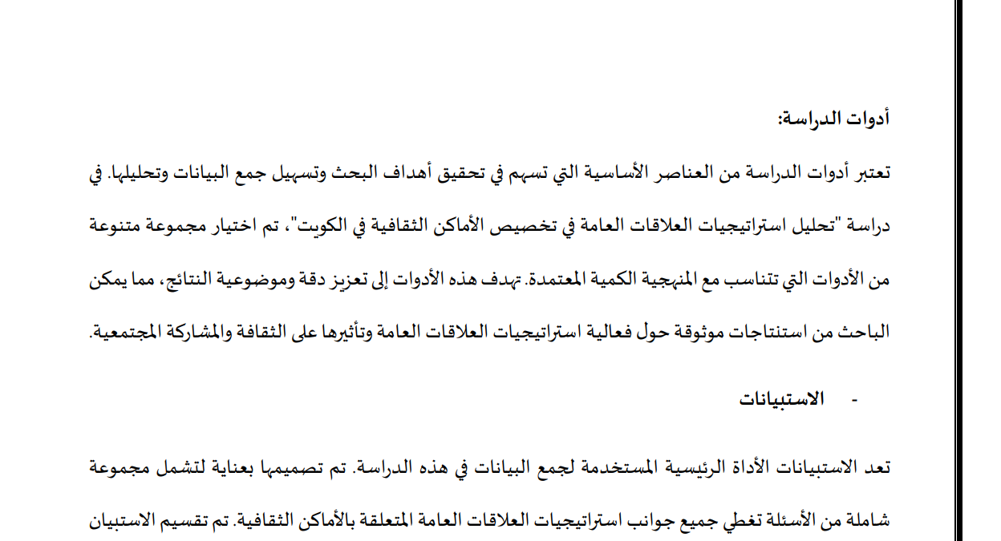  يحذف هذا الجزء  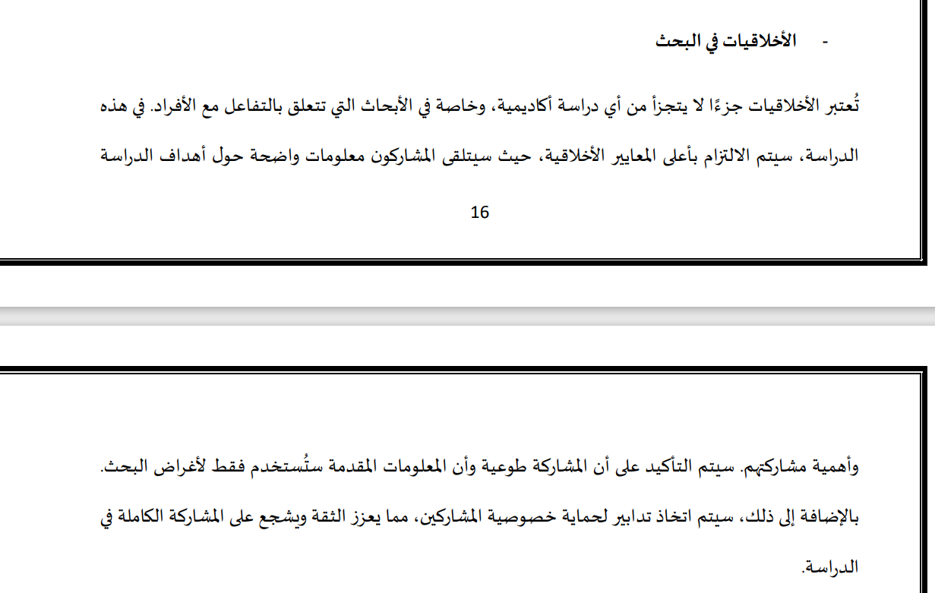
- Fields of Study | *
- List of The References and Preliminary Resources | *
- General Comments (Optional) | موضوع البحث جيد  ولكن يرجى تجنب التكرار وتحديد نطاق البحث بدقة وتأكد من نسب الاقتباس عدم الاعتماد على الذكاء الاصطناعي بشكل كامل في كتابة البحث


